Bericht verzenden

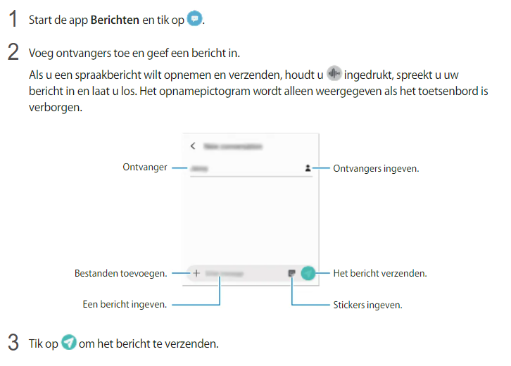

Bericht bekijken

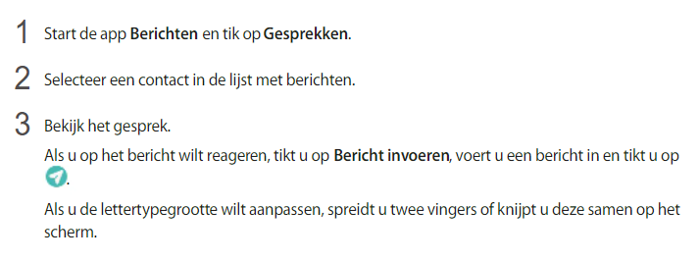

Ongewenste berichten blokkeren
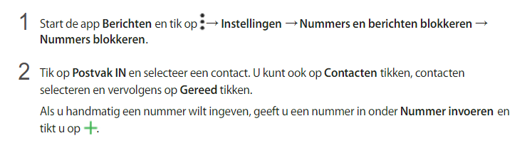

Berichtmelding instellen

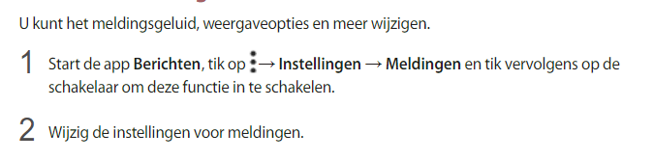

Berichten verwijderen

